 |  |  |  | На правах рукописи
Яваров Александр Валерьевич

ГЕОМЕТРИЧЕСКИ НЕЛИНЕЙНАЯ СТЕРЖНЕВАЯ МОДЕЛЬ
В ЗАДАЧАХ РАСЧЕТА ПОДЗЕМНЫХ ТРУБОПРОВОДОВ

Специальность 05.23.17 – Строительная механика
АВТОРЕФЕРАТ
диссертации на соискание учёной степени
кандидата технических наук
Санкт-Петербург
2013
Работа выполнена в ФГБОУ ВПО «Санкт-Петербургский государственный политехнический университет» на кафедре «Строительная механика и теория упругости»

Научный руководитель: | доктор технических наук, профессор  Лалин Владимир Владимирович
Официальные оппоненты: | Карпов Владимир Васильевич, доктор технических наук, профессор, ФГБОУ ВПО «Санкт-Петербургский государственный архитектурно-строительный университет», профессор кафедры прикладной математики и информатики;  Редин Дмитрий Геннадьевич, кандидат технических наук, ООО «Санкт-Петербургский научно-исследовательский и проектно-конструкторский институт Атомэнергопроект», г. Санкт-Петербург, ведущий специалист
Ведущая организация: | ФГБОУ ВПО «Петербургский государственный университет путей сообщения»
Защита состоится « 23 » мая 2013 г. в 16⁰⁰ часов на заседании диссертационного совета Д 212.223.03 при ФГБОУ ВПО «Санкт-Петербургский государственный архитектурно-строительный университет» по адресу: 190005, г. Санкт-Петербург, ул. 2-я Красноармейская, д. 4, зал заседаний (ауд. 219).
Тел./факс: 8 (812) 316-58-72
Email: rector@spbgasu.ru

С диссертацией можно ознакомиться в фундаментальной библиотеке ФГБОУ ВПО «Санкт-Петербургский государственный архитектурно-строительный университет».

Автореферат разослан « 22 » апреля 2013 г.
Учёный секретарь  диссертационного совета  д.т.н., проф. |  | Кондратьева Лидия Никитовна
I. ОБЩАЯ ХАРАКТЕРИСТИКА РАБОТЫ
Актуальность темы исследования.
В нормативных документах, определяющих порядок расчета подземных напорных трубопроводов: СНиП 2.05.06-85* «Магистральные трубопроводы» (п.8.25), СП 34-116-97 «Инструкция по проектированию, строительству и реконструкции промысловых нефтегазопроводов» (п.8.1), указывается требование совместного расчета трубопровода и массива грунта.
Данное требование правомерно, поскольку грунт для трубопровода является не только внешней нагрузкой, но и средой, в которой развиваются деформации линейного сооружения. В тоже время в нормативных документах нет указаний на то, как выполнять совместный расчет.
Неопределенность в нормативной базе осложняется необходимостью проведения нелинейного анализа. Внутренние усилия в трубопроводе нелинейно зависят от сопротивления окружающего его массива грунта. Действие осевого температурного перепада и внутреннего давления продукта приводят к возникновению продольно-поперечного изгиба. Указанные причины требуют учитывать в расчетных моделях геометрическую нелинейность трубопровода и физическую нелинейность грунта.
Обозначенные проблемы служат причиной отказов в работе трубопроводов, причиняющих урон окружающей среде и приводящих к крупным денежным потерям.
Для преодоления перечисленных негативных факторов требуется проведение дополнительных исследований в области разработки методов расчетов подземных трубопроводов.

Степень разработанности темы исследования.
В пионерной работе 1929 г. Б.Г. Галеркин рассмотрел как вопросы задания в расчетной модели трубопровода, так и вопросы учета реакции грунта от смещения сооружения. Обе проблемы неотделимы друг от друга.
В дальнейшем решению поставленных задач посвятили свои работы многие исследователи, включая А.Б. Айнбиндера, В.В. Алешина, Э.А. Аксельрада, П.П. Бородавкина, С.В. Виноградова, П.А. Вислобицкого, В.Ф. Гайдука, В.П. Ильина, А.Г. Камерштейна, Г.К. Клейна, Г.А. Наумову, В.Е. Селезнева, А.М. Синюкова, A. Altaee, B.H. Fellenius, K.-J. Bathe, R. Phillips, R. Popescu и др.
Развитие методов расчета подземных трубопроводов шло параллельно с развитием строительной механики. В настоящее время наиболее эффективными для анализа напряженно-деформированного состояния (НДС) подземных трубопроводов являются численные методы и получивший наибольшее распространение метод конечных элементов.
Ввиду ограниченности вычислительных возможностей при использовании современных конечно-элементных комплексов последовательно задаются стержневая, оболочечная и объемная конечно-элементные модели трубопровода. Название моделям дано по размерности конечных элементов, с помощью которых строится расчетная схема трубопровода. Каждая последующая модель включает меньший участок трассы сооружения, давая более детальную картину НДС.
Последовательное усложнение модели подземного трубопровода находит свое применение, прежде всего, в задачах расчета сооружений, находящихся на стадии эксплуатации и нуждающихся в проведении ремонтных работ. При проектировании используются, преимущественно, стержневые модели.
Вопросы развития стержневых конечно-элементных моделей можно разделить на две категории:
- построение нелинейных стержневых конечных элементов напорных трубопроводов, выполненное в работах А.Б. Айнбиндера, А.Г. Камерштейна, Г.Е. Коробкова, Р.М. Зарипова, Т.Т. Кутузовой, В.А. Чичелова, А.М. Шаммазова, C.A. Almeida, K.-J. Bathe, J. Gerstmayr, H. Irschik, M. Stangl. Поскольку геометрически нелинейный стержневой конечный элемент возможно модифицировать в конечный элемент напорного трубопровода, то также следует выделить работы Ю.М. Ветюкова, А.С. Городецкого, И.Д. Евзерова, В.В. Елисеева, А.В. Перельмутера, П.Ю. Семенова, В.И. Сливкера, K.-J. Bathe, S. Bolourchi, J. Bonet, M.A. Crisfield, F. Hartmann, A. Ibrahimbegovic, C. Katz, J. Li , J.N. Reddy, R.D. Wood, P. Wriggers и другие исследования. В большинстве работ рассматривается стержень Тимошенко.
2) учет взаимодействия трубопровода и грунта, который исследовался в работах А.Б. Айнбиндера, П.П. Бородавкина, А.К. Дерцакяна, А.Г. Камерштейна, В.Е. Селезнева, Э.М. Ясина, В.И. Черникина, D.G. Honegger, J. Nyman, R. Phillips, D. Wijewickreme. В перечисленных работах основное внимание уделено инженерным полуэмпирическим методам.
При проведении исследования автор настоящей диссертации построил геометрически нелинейную стержневую модель подземного трубопровода, основанную на работах В.В. Елисеева, П.А. Жилина и В.В. Лалина. Стержень рассматривается как материальная линия и относится к типу стержней Бернулли-Эйлера.
При разработке методики определения жесткостей нелинейных связей автор использовал упрочняющиеся модели грунтов, получившие развитие в работах В.Н. Парамонова, А.Б. Фадеева, А.Г. Шашкина, К.Г. Шашкина, T. Benz, J.B. Burland, K.H. Roscoe, T. Schanz, T. Tanaka.

Цель и задачи исследования.
Цель исследования – развитие метода расчета напряженно-деформированного состояния системы «Подземный трубопровод – массив грунта» с применением нелинейных стержневых моделей.
Объект исследования – подземные промысловые и магистральные трубопроводы.
Предмет исследования – напряженно-деформированное состояние подземных напорных трубопроводов.

Задачи исследования:
- обзор моделей и методов расчета напряженно-деформированного состояния подземных трубопроводов;
- разработка двухэтапной методики анализа НДС подземных трубопроводов;
- разработка методики численного определения жесткостей нелинейных связей;
- аналитическое построение касательной матрицы жесткости конечного элемента геометрически нелинейного стержня Бернулли-Эйлера;
- разработка алгоритма численного построения касательной матрицы жесткости и решения систем нелинейных уравнений. Построение геометрически нелинейного стержневого конечного элемента напорного трубопровода. Решение тестовых задач;
- разработка алгоритма и программы для анализа напряженно-деформированного состояния подземных трубопроводов. Анализ НДС трубопровода в соответствии с действующими нормативными документами.

Научная новизна исследования:
- разработана двухэтапная методика анализа НДС подземных трубопроводов с применением геометрически нелинейной стержневой модели;
- разработана методика численного определения жесткостей нелинейных связей;
- выполнено аналитическое построение касательной матрицы жесткости конечного элемента геометрически нелинейного стержня Бернулли-Эйлера;
- разработан алгоритм численного построения касательной матрицы жесткости и решения систем нелинейных уравнений;
- разработан алгоритм и программа для анализа напряженно-деформированного состояния подземных трубопроводов. В программу включен анализ НДС трубопровода в соответствии с действующими нормативными документами.

Теоретическая и практическая значимость работы.
В отличие от большинства работ, посвященных геометрически нелинейным стержневым конечным элементам, в настоящей работе построен конечный элемент стержня Бернулли-Эйлера.
Разработанный конечный элемент геометрически нелинейного пространственного стержня и его модификация для расчета напорных трубопроводов вошли в состав исследовательской конечно-элементной программы автора, позволяющей выполнять расчеты подземных трубопроводов в соответствии со СНиП 2.05.06-85* и СП 34-116-97.
Построенный конечный элемент был включен в программу FEM models 3.0. К диссертационной работе приложен Акт о внедрении.
Приведенные в работе выкладки позволяют разработчикам внедрить перечисленные элементы в другие вычислительные комплексы.
Разработанная двухэтапная методика расчета НДС подземных трубопроводов и методика численного определения сопротивления массива грунта перемещениям трубопровода могут быть использованы при разработке нормативной литературы, определяющей порядок расчета подземных трубопроводов.
Все вышеизложенные результаты были апробированы при расчетах участков подземных трубопроводов.
Настоящая работа выполнялась при поддержке компании BP (стипендиальная программа поддержки научных исследований аспирантов, 2011-2012 г.) и правительства Санкт-Петербурга (конкурс грантов правительства Санкт-Петербурга среди аспирантов, 2012).

Методология и методы исследования.
- аналитическое построение касательной матрицы выполнено с использованием прямого тензорного исчисления, вариационной постановки задачи, дифференциального и интегрального исчислений;
- разработка алгоритма численного построения касательной матрицы жесткости и решения системы нелинейных уравнений выполнены в соответствии с теорией метода конечных элементов;
- модульная структура конечно-элементной программы автора создана с использованием методологии структурного программирования;
- анализ напряжений в конструкциях трубопроводов выполнен в соответствии с методом предельных состояний, изложенным в нормативных документах;
- численное моделирование сопротивления массива грунта перемещениям трубопровода выполнено с применением программного комплекса SOFiSTiK и использованием моделей пластического течения.
Область исследования соответствует требованиям паспорта научной специальности ВАК: 05.23.17 – Строительная механика, п.7 «Линейная и нелинейная механика конструкций и сооружений, разработка физико-математических моделей их расчета» и п.4 «Численные методы расчета сооружений и их элементов».

Степень достоверности и апробация результатов.
Достоверность результатов исследований и выводов диссертационной работы подтверждаются использованием аппарата прямого тензорного исчисления, общепринятых допущений строительной механики, математических моделей теории пластического течения, решением верификационных задач – сравнением численных и аналитических решений.
Апробация работы. Основные положения работы были доложены и обсуждены на одиннадцати научно-технических семинарах и конференциях:
- Конференция по геотехнике «Актуальные вопросы инженерной геологии, механики грунтов и фундаментостроения», СПбГАСУ, Санкт-Петербург, 4 февраля 2010 г.;
- Конференция «Современные программные средства и методики расчета конструкций промышленных, гражданских и транспортных сооружений», СПбГПУ, Санкт-Петербург, 14 апреля 2010 г.;
- VII Международная конференция по проблемам прочности материалов и сооружений на транспорте, ПГУПС, Санкт-Петербург, 23 июня 2011 г.;
- Конференция, посвященная памяти профессора СПбГАСУ Александра Борисовича Фадеева, «Численные методы расчётов в практической геотехнике», СПбГАСУ, Санкт-Петербург, 3 февраля 2012 г.;
- Доклад на совете Инженерно-строительного факультета СПбГПУ, СПбГПУ, Санкт-Петербург, 15 февраля 2012г.;
- Пятый Всероссийский форум студентов, аспирантов и молодых ученых «Наука и инновации в технических университетах», СПбГПУ, Санкт-Петербург, 29 сентября 2012 г.;
- Семинар на кафедре «Сопротивление материалов» СПбГПУ, СПбГПУ, Санкт-Петербург 22 марта 2012 г.;
- Всемирная морская технологическая конференция, Военно-морской музей, Санкт-Петербург, 1 июня 2012 г.;
- Международный научно-практический семинар по геотехнике «Развитие городов и геотехническое строительство», ПГУПС, Санкт-Петербург, 3 июля 2012 г.;
- Семинар на кафедре строительной механики СПбГАСУ, СПбГАСУ, Санкт-Петербург, 20 декабря 2013 г.;
- Совместный семинар секции строительной механики СПб Дома Ученых и кафедры строительной механики СПбГАСУ, СПбГАСУ, Санкт-Петербург, 6 февраля 2013 г.
Результаты работы получили отражение в семи научных публикациях, две из которых опубликованы в изданиях, рекомендованных перечнем ВАК.
Личный вклад автора.
Постановка цели и задач исследования, а также все результаты, представленные в диссертационной работе, получены автором лично.
Структура и объем работы.
Диссертация состоит из введения, четырех глав, заключения, списка литературы, включающего в себя 154 наименования, и двух приложений. Общий объем диссертации составляет 151 страницу машинописного текста. Работа содержит 68 рисунков и 27 таблиц.

II. ОСНОВНые положения диссертации,
выносимые на защиту
1. Разработана двухэтапная методика анализа НДС подземных трубопроводов с использованием геометрически нелинейной стержневой модели.
Наибольшее распространение при проведении расчетов подземных трубопроводов получили стержневые конечно-элементные модели (рис.1). При задании нагрузок учитываются внутреннее давление продукта и температурный перепад.
Массив грунта задается нелинейными связями, распределенными по длине стержневого элемента. Каждая связь представляет сопротивление грунта перемещению трубы по соответствующему направлению.
При исследовании НДС трубопроводов, проложенных в сложных инженерно-геологических условиях, общепринятым является учет физической нелинейности массива грунта и геометрической нелинейности трубопровода.

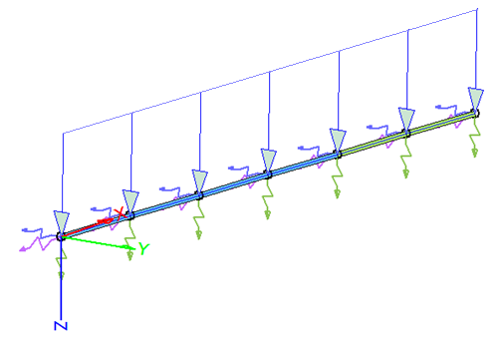

Рис.1. Стержневая конечно-элементная модель подземного трубопровода

Стандартным подходом является оценка реакции грунта на смещение трубопровода с применением полуэмпирических инженерных методов.
В настоящей работе предлагается двухэтапная методика анализа НДС подземных трубопроводов:
1. численное определение жесткости нелинейных связей;
2. расчет НДС подземного трубопровода с применением стержневой конечно-элементной модели трубопровода с учетом жесткостей связей, определенных на первом этапе.
Использование численного метода позволяет учесть природное напряженное состояние грунтов, последовательность возведения сооружения, геометрию траншеи, контакт «трубопровод – грунт». При проведении численного моделирования используется упрочняющаяся модель грунта.
2. Разработана методика численного определения жесткости нелинейных связей.
Для определения жесткости нелинейных связей:
- исследуемый участок трассы трубопровода разбивается на участки с одинаковыми инженерно-геологическими условиями и одинаковыми геометрическими и жесткостными характеристиками трубопровода;
- для каждого участка моделируется смещение трубопровода в грунте по трем взаимно перпендикулярным направлениям и кручение.
Для проведения численного анализа требуется наличие конечно-элементного комплекса, в котором реализована упрочняющаяся модель грунта, позволяющая моделировать стабилометрические и компрессионные испытания грунтов. В настоящей работе используется вычислительный комплекс SOFiSTiK и модель с независимым упрочнением при уплотнении и формоизменении Gran.
Построение сетки конечных элементов выполняется с учетом последовательности возведения сооружения (рис.2). При построении модели нижняя и боковая грани массива грунта устанавливаются на расстоянии равном двадцати пяти диаметрам трубы.

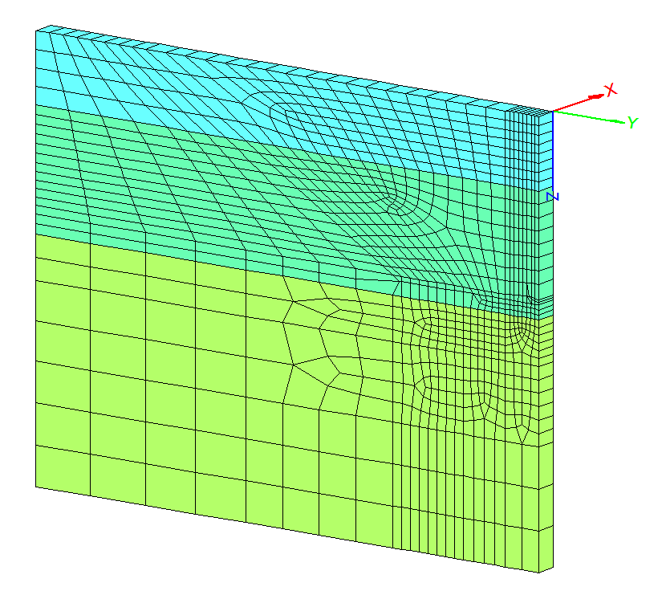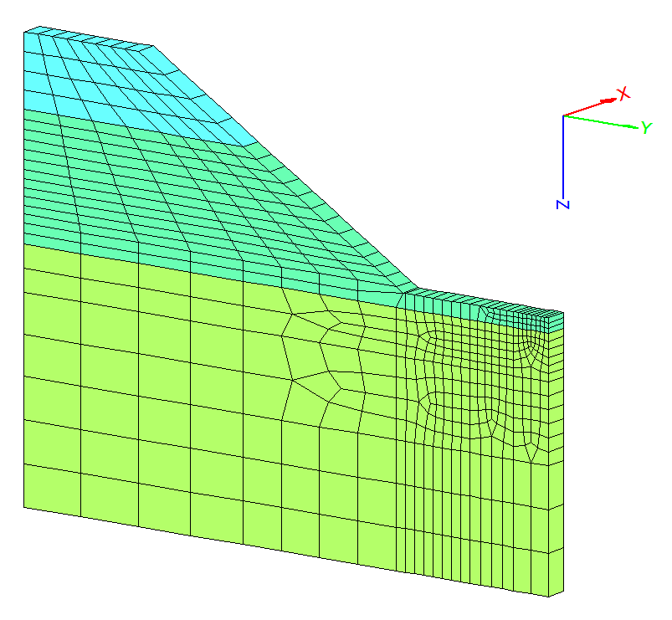
а) б)
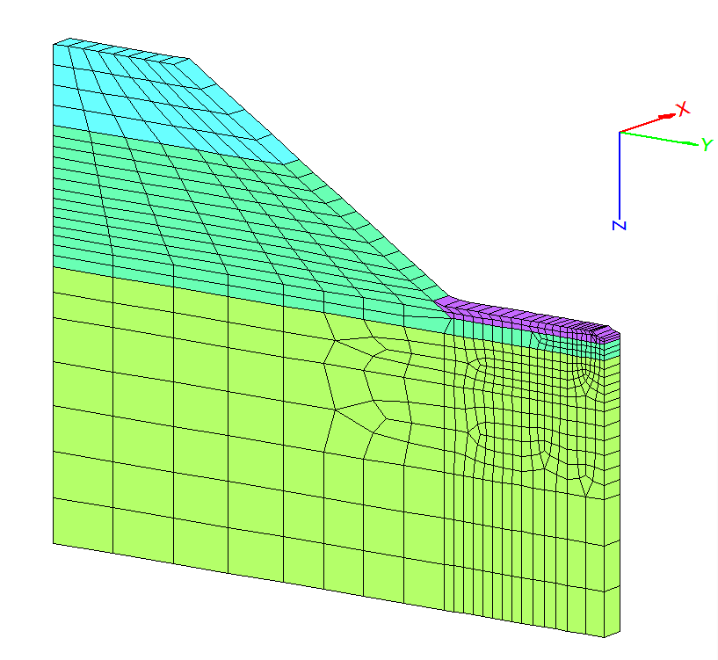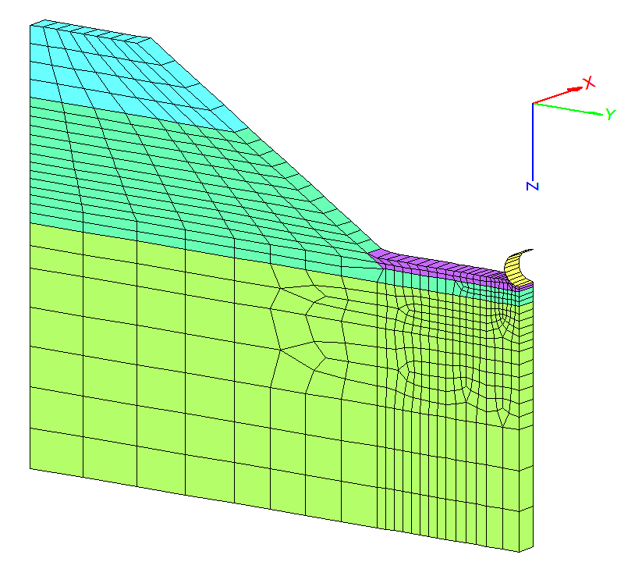
в) г)
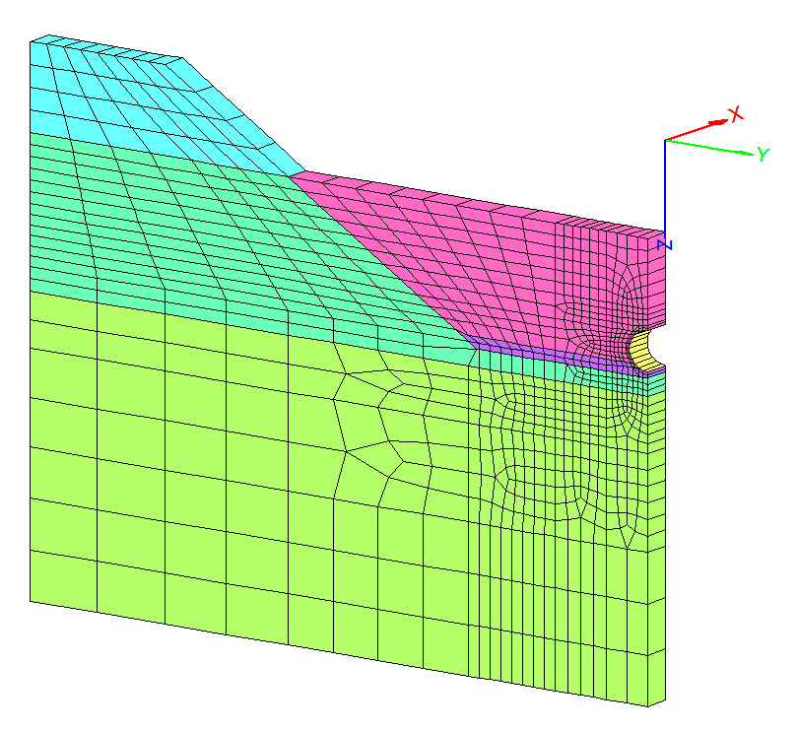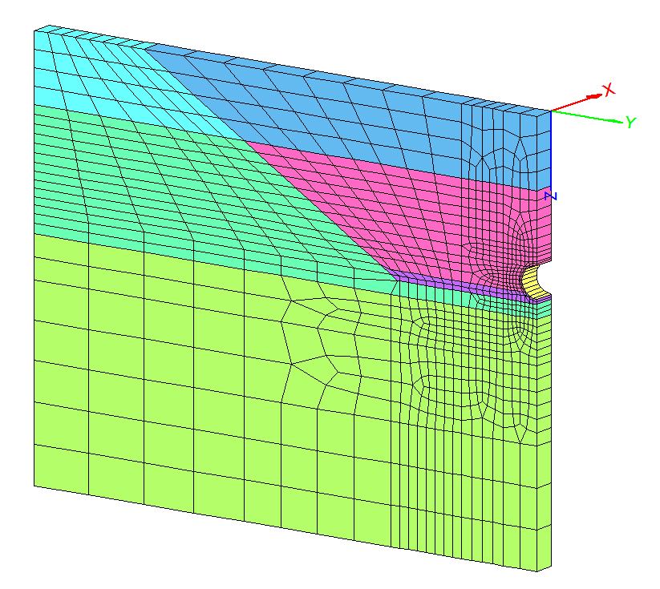
д) е)
Рис. 2. Этапы возведения подземного трубопровода: а) природное напряженное состояние массива грунта, б) экскавация грунтов, в) обратная засыпка траншеи, г) укладка трубопровода, д-е) обратная засыпка траншеи

На первом этапе восстанавливается природное напряженное состояние массива грунта (рис.2,а). Задается коэффициент бокового давления грунта K₀. Моделирование разгрузки выполняется с начальным секущим модулем деформации (рис.2,б).
Далее последовательность возведения включает укладку трубопровода и обратную засыпку траншеи (рис. 2,в-е).
В модели прикладываются весовые нагрузки и учитывается выталкивающая сила воды.
Отдельно задается модель для определения сопротивления массива продольным перемещениям трубопровода (рис.3). В модель системы вводится слой конечных элементов, для которого в рамках модели Кулона-Мора устанавливаются угол внутреннего трения и сцепление по поверхности «оборудованный трубопровод–грунт».
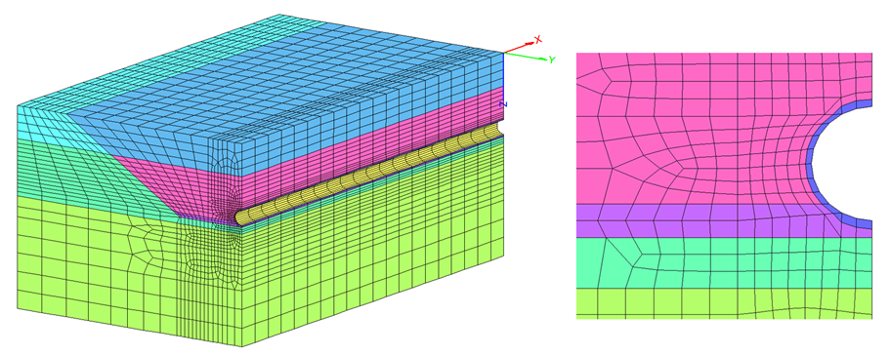
Контакт-ный слой
а) б)
Рис.3. а) Модель для определения сопротивления массива грунта продольным перемещениям трубопровода, б) моделирование контакта труба-грунт

В качестве внешнего воздействия задаются вынужденные перемещения стенки трубопровода с шагом 5 мм до выхода на горизонтальный участок зависимости «перемещение – реакция» или до прекращения итерационного процесса решателем (рис.4). Моделируются поперечные и продольные смещения трубы. Также моделируется сопротивление грунта кручению трубопровода.
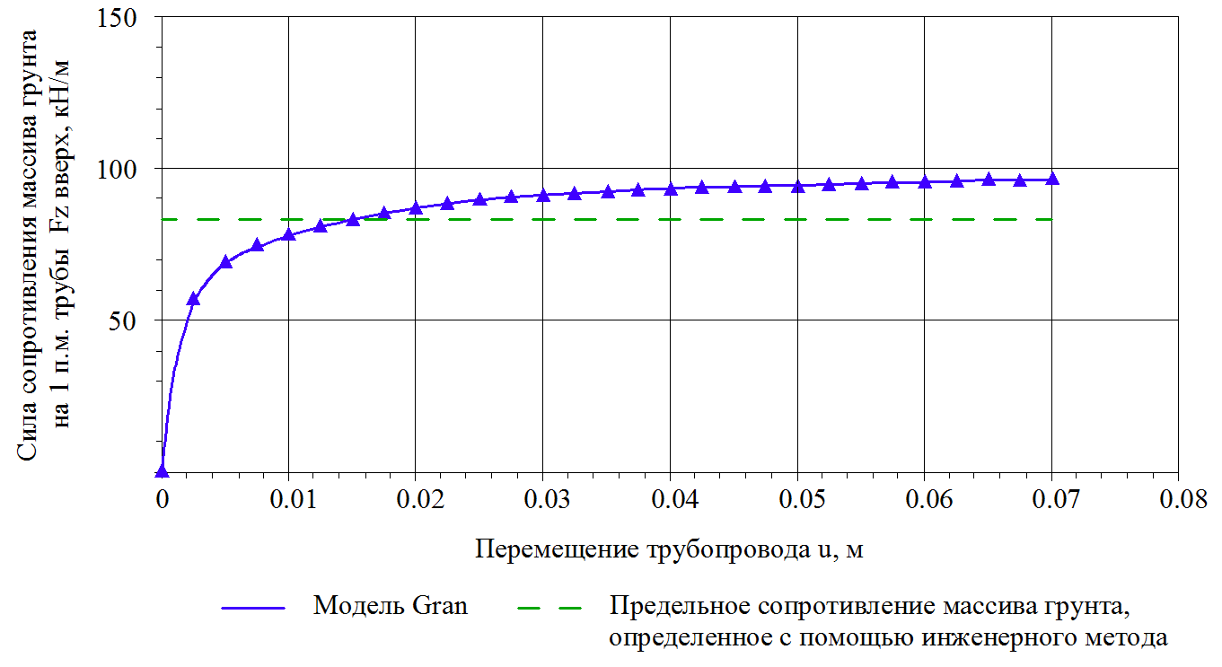
Рис.4. Зависимость реакции массива грунта от вертикального перемещения трубопровода по направлению вверх
Представленная на рис.4 зависимость иллюстрирует сопротивление массива перемещениям трубопровода по направлению вверх. На графике приведены результаты, полученные с применением модели Gran, и предельная величина сопротивления, вычисленная с помощью инженерного метода.
3. Построен конечный элемент геометрически нелинейного стержня Бернулли-Эйлера напорного трубопровода и разработан алгоритм решения нелинейных задач.
Второй этап предложенной методики включает расчет НДС подземного трубопровода с применением стержневой конечно-элементной модели. Однако для выполнения расчета требуется специальный геометрически нелинейный стержневой элемент напорного трубопровода.
Основными причинами, заставляющими учитывать геометрическую нелинейность трубопровода, являются: продольно-поперечный изгиб, развитие оползневых процессов, развитие неравномерных осадок сооружения.
Следует заметить, что в настоящее время нет научно-технических работ, в которых была бы обоснована малость величин углов поворота или деформаций. Назначение малых величин, по данным обзора литературы, выполняется директивным способом.
Для возможности учета разнообразных условий строительства и эксплуатации подземных трубопроводов в представляемой работе конечный элемент трубопровода строится без учета ограничений на величины перемещений, поворотов и деформаций.
Ввиду значительной протяженности трубопроводов (десятки, сотни километров) стержневой элемент напорного трубопровода следует отнести к типу тонких стержней и построить в соответствии с гипотезой Бернулли-Эйлера. Данный факт позволяет избежать эффекта вырождения, заклинивания сдвиговых деформаций (Locking effect).
В настоящей работе материал стержня принят линейно-упругим.
Отметим отличительные особенности построенного конечного элемента:
- отсутствие ограничений на величины перемещений, поворотов и деформаций;
- запись функционала с применением «повернутых» векторов. Повернутые вектора – это вектора, отличающиеся от исходных тем, что они выражены в другом базисе (рис.5);
- построение зависимостей для стержней в соответствии с гипотезой Бернулли-Эйлера;
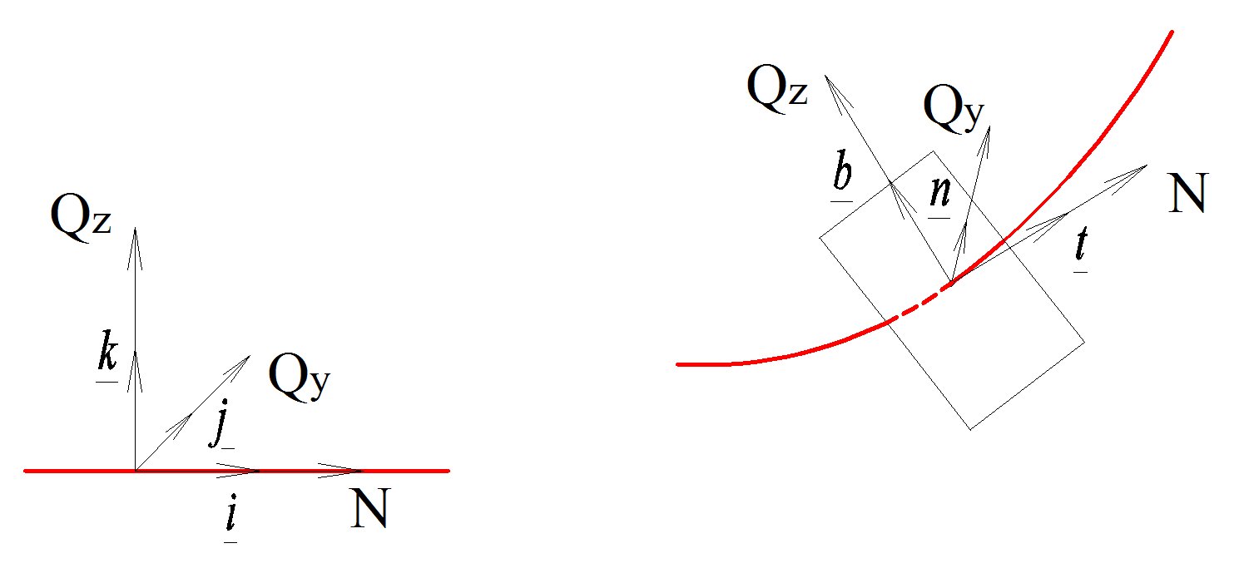
а) б)

Рис. 5. Переход к повернутым векторам: а) компоненты «повернутого» вектора N в базисе i ,j ,k б) компоненты вектора N в базисе b ,n ,t

- дополнительный член в выражениях компонент вектора поворота:
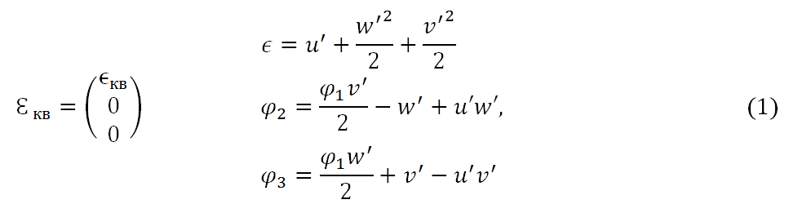
где u,v,w – перемещения стержня в пространственной декартовой системе координат, u’,v’,w’ – производные от перемещений, φ₁,φ₂,φ₃ – компоненты вектора поворота.
Особенностью выражений компонент _{φ2} и _{φ3} (1) вектора поворота является наличие членов u’w’ и -u’v’, соответственно. Данные члены отсутствуют в работе А.В. Перельмутера, В.И. Сливкера, в которой построение стержня выполняется по теории второго порядка, исходя из уравнений теории упругости.
Следует отметить, что u’,v’,w’ в нелинейном случае не являются углами поворота относительно какой-либо оси. Все три величины являются равнозначными.
Если из выражений (1) удалить квадратичные члены, получаются соотношения известные из линейной теории стержней;
- выражение деформации изгиба:
где Z – тензор Жилина, связывающий в динамике стержней угловую скорость ω и производную по времени от вектора поворота φ.
Выражение для статической постановки записано по аналогии;

- семь степеней свободы в узле. Столбец перемещений узла элемента:
где r – номер узла конечного элемента.
При этом для конечного пользователя программа с помощью выражений для компонент вектора поворота (1) выполняет переход к виду:
где φ1_{r}, φ2_{r}, φ3_{r} - узловые компоненты вектора поворота относительно осей X,Y,Z отсчетной конфигурации.
- касательная матрица жесткости элемента получена с учетом квадратичного приближения;
- в качестве метода решения систем нелинейных уравнений используется пошаговый метод с предиктором и корректором;
- возможность выполнять закритический анализ поведения стержня. На рис.5 представлена расчетная схема одной из рассмотренных в работе тестовых задач, на рис. 6 и 7 – закритическое поведение стержня.

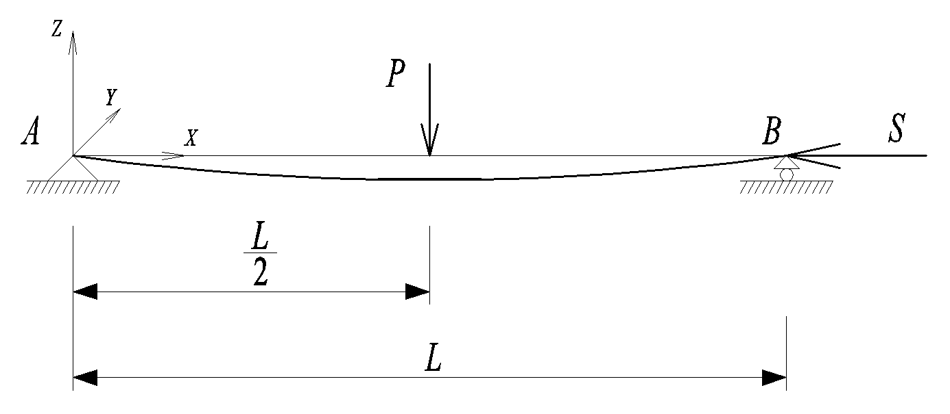

Рис.5. Расчетная схема задачи

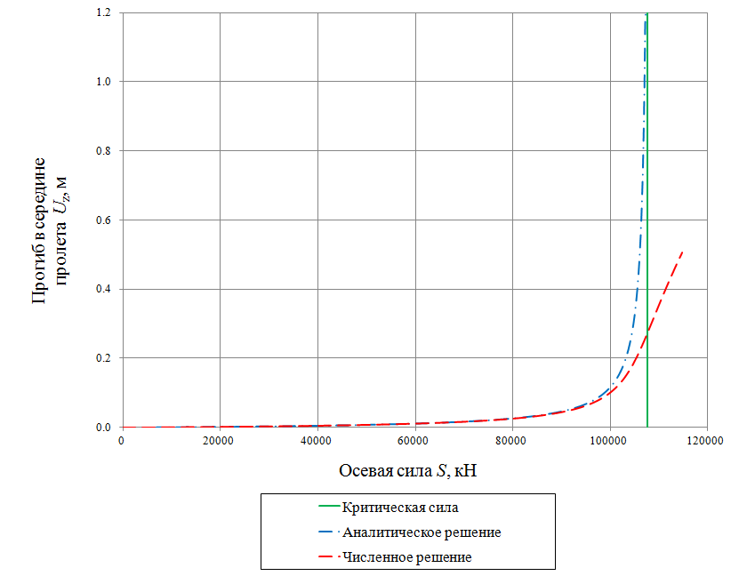

Рис.6. Продольно-поперечный изгиб стержня

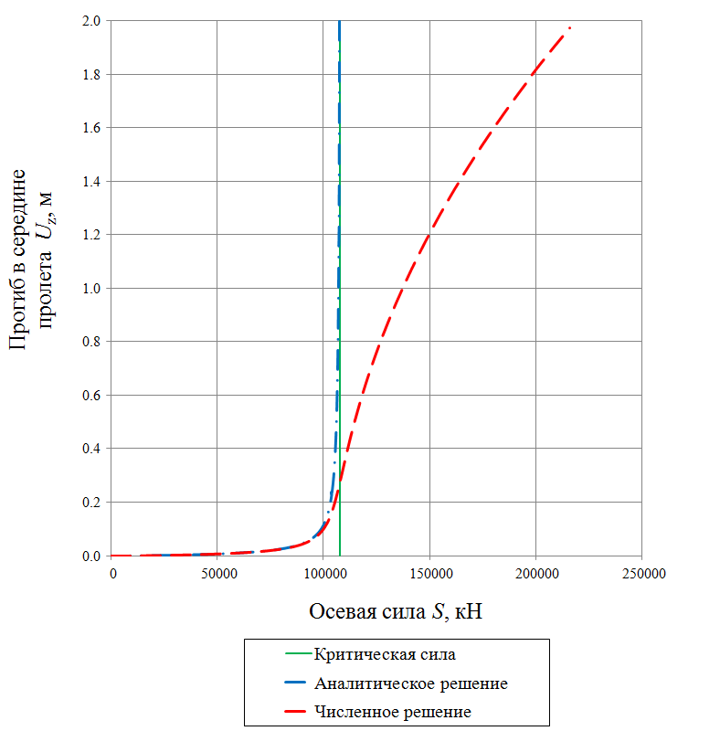

Рис.7. Закритическое поведение стержня при продольно-поперечном изгибе

4. Разработан конечно-элементный алгоритм и программа для анализа напряженно-деформированного состояния подземных трубопроводов в соответствии с действующими нормативными документами.
Трубопровод рассматривается в программе как пространственная многократно статически неопределимая система. Программа имеет стандартную структуру конечно-элементной программы. Возможности программы представлены на рис. 8.
Препроцессор включает:
1. ввод геометрии посредством системы AutoCAD с последующим экспортом данных в программу;
2. задание жесткостей материала трубопровода и связей конечной жесткости.
Для упруго-изогнутых участков эффект Дубяги-Кармана задается пользователем снижением жесткости стержневых элементов. Упруго-изогнутые участки задаются ломаной линией, каждый отрезок которой считается прямолинейным элементом конечной длины.
3. Установление граничных условий
Граничные условия назначаются на основании фактических условий крепления трубопроводов.
4. Задание нагрузок и воздействий включает приложение сосредоточенных и распределенных нагрузок, внутреннего давления продукта, температурный перепад.
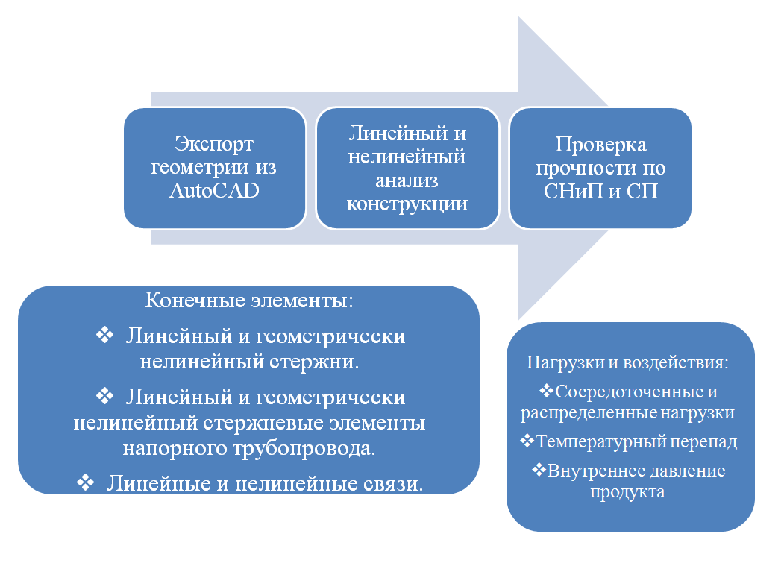
Рис.8. Возможности исследовательской конечно-элементной программы

Анализ системы выполняется в линейной и нелинейной постановках. Пользователь может промоделировать трубопровод с помощью геометрически нелинейного и линейного стержневых элементов. Грунт моделируется с помощью линейных и нелинейных связей.
Процессор осуществляет построение глобальной матрицы жесткости системы и решение систем линейный алгебраических уравнений. При решении систем нелинейных уравнений используется пошаговый метод с предиктором и корректором.
Постпроцессор выполняет функции вывода результатов, их графическое отображение. Пользователь имеет возможность проанализировать перемещения и повороты элементов конструкций трубопроводов. Также выполняется вывод внутренних усилий и напряжений.
В программу включена проверка прочности в соответствии со СНиП 2.05.06-85* «Магистральные трубопроводы» и СП 34-116-97 «Инструкция по проектированию, строительству и реконструкции промысловых нефтегазопроводов».
Программа была апробирована на примере расчетов конструкций подземных трубопроводов в сложных инженерно-геологических условиях Западной Сибири.
На одном из рассмотренных участков промысловых трубопроводов инженерно-геологические условия характеризовались наличием толщи торфа мощностью до 6 м (рис. 9).
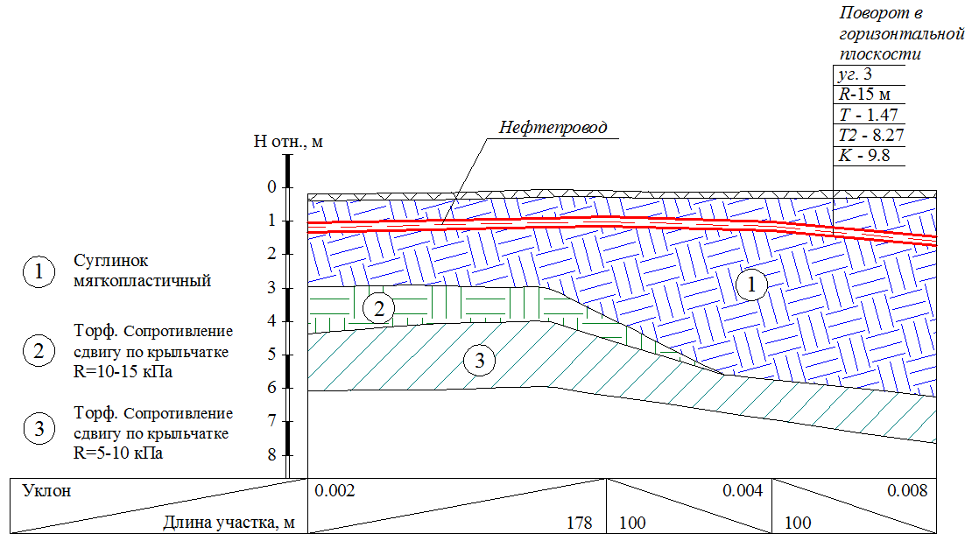

Рис. 9. Продольный профиль трассы нефтепровода. Схема

При выполнении расчета на прочность трубопровод промоделирован как с использованием геометрически линейного, так и нелинейного стержневых элементов. Грунт моделировался с применением нелинейных связей в обоих указанных случаях.
По результатам решения задачи получена значительная разница в величинах действующих внутренних усилий (таблица 1). Снижение величины внутренних усилий при выполнении расчета с нелинейным стержнем привело к снижению действующих продольных напряжений - таблица 2.

Таблица 1. Результаты проведенных расчетов при толщине стенки равной 5 мм
Толщина стенки, мм | Диапазон изменения величины продольного усилия N, кН |  | Диапазон изменения величины изгибающего момента M_{y}, кНм |  | Диапазон изменения величины изгибающего момента M_{z}, кНм
Толщина стенки, мм | Расчет с линейным стержнем | Расчет с нелинейным стержнем | Расчет с линейным стержнем | Расчет с нелинейным стержнем | Расчет с линейным стержнем | Расчет с нелинейным стержнем
5 | -599.1 | -269.6 | -8.9 | -8.9 | -3.0 | -1.5
5 | -537.3 | -238.7 | 7.1 | 6.7 | 14.3 | 6.7

Таблица 2. Величины действующих продольных напряжений
Толщина стенки, мм | Наибольшая величина действующих продольных напряжений, МПа
Толщина стенки, мм | Расчет с линейным стержнем | Расчет с нелинейным стержнем
5 | -246.9 | -122.7

По результатам проведенных расчетов установлены рекомендуемые толщины стенки нефтепровода без учета развития коррозии (таблица 3). Полученные результаты показывают, что в условиях распространения слабонесущих грунтов использование линейного стержня для моделирования трубопровода приводит к значительному перерасходу материала.
Таким образом, учет геометрической и физической нелинейностей при расчете толщины стенки трубопровода позволяет уменьшить экономические затраты на строительство. При проведении нелинейного анализа раскрываются скрытые резервы прочности за счет учета влияния продольной силы на прогиб, отсутствия ограничений на величины перемещений, поворотов, деформаций, что актуально на участках трасс с распространением грунтов со слабой удерживающей способностью.

Таблица 3. Рекомендуемые величины толщины стенки нефтепровода без учета развития коррозии
Толщина в мм
Расчетная модель | Рекомендуемая величина толщины стенки нефтепровода
Расчет по СНиП 2.05.06-85* и СП 34-116-97 | 4
Расчет с линейным стержнем | 7
Расчет с нелинейным стержнем | 5

заключение
- Разработана двухэтапная методика анализа НДС подземных трубопроводов с применением стержневой геометрически нелинейной модели. Оправданность такого решения объясняется тем, что массив грунта представляет собой среду, в которой развиваются деформации трубопровода и принципиальным образом влияет на НДС подземных трубопроводов.
- Разработана методика численного определения сопротивления грунта перемещениям подземного трубопровода. Разработанная методика снимает неопределенность в задании жесткостей нелинейных связей и может быть рекомендована к включению в нормативные документы, определяющие порядок расчета трубопроводов. Для удобства пользователей методику можно реализовать в виде отдельного модуля к вычислительному комплексу.
- Выполнено аналитическое построение касательной матрицы жесткости конечного элемента геометрически нелинейного стержня Бернулли-Эйлера. В отличие от большинства работ, посвященных геометрически нелинейным стержням, в настоящей работе стержень рассматривается в соответствии с гипотезой Бернулли-Эйлера.
- Разработан алгоритм численного построения касательной матрицы жесткости и решения системы нелинейных уравнений. В качестве метода решения выбран пошаговый метод с предиктором и корректором.
- Разработан алгоритм и программа для анализа напряженно-деформированного состояния подземных трубопроводов. В программе есть возможность задания сосредоточенных, распределенных нагрузок, нагрузок от действия внутреннего давления продукта и температурного перепада. В программе заложен анализ НДС трубопровода в соответствии со СНиП 2.05.06-85* и СП 34-116-97. Программа была использована для расчета участков подземных трубопроводов в сложных инженерно-геологических условиях.
СПИСОК РАБОТ, ОПУБЛИКОВАННЫХ ПО ТЕМЕ ДИССЕРТАЦИИ
В изданиях, рекомендованных ВАК РФ:

- Лалин, В.В. Расчетное обоснование конструкции надземного участка газопровода в условиях Крайнего Севера / В.В. Лалин, А.В. Яваров // Известия ВНИИГ им. Б.Е. Веденеева. Т. 257. – СПб.: Издательство "ВНИИГ им. Б.Е. Веденеева", 2010 – С. 112-115.
- Яваров, А.В. Численное моделирование сопротивления массива грунта перемещениям подземного трубопровода / А.В. Яваров // Электронный научный журнал "Нефтегазовое дело". 2012. №3. С. 360-374. Режим доступа: URL: http://www.ogbus.ru/authors/Yavarov/Yavarov_1.pdf.

В других изданиях:
- Лалин, В.В. Современные технологии расчета магистральных трубопроводов / В.В. Лалин, А.В. Яваров // Инженерно-строительный журнал, №3. – СПб.: СПбГПУ ИСФ, 2010. – С. 43-47.
- Яваров, А.В. К вопросу построения конечно-элементной оболочечной модели подземной прокладки магистрального трубопровода / А.В. Яваров, В.В. Лалин // Тез. докл. международной конференции «Проблемы прочности материалов и сооружений на транспорте». – СПб: ПГУПС, 2011. – C. 106.
- Яваров, А.В. Технология построения объемных конечно-элементных моделей подземных магистральных трубопроводов / А.В. Яваров, В.В. Лалин // Тез. докл. пятого всероссийского форума студентов, аспирантов и молодых ученых «Наука и инновации в технических университетах». – СПб.: СПбГПУ, 2011. – С. 35.
- Яваров, А.В. Методика численного определения сопротивления грунта поперечным перемещениям магистрального трубопровода с учетом физической нелинейности / А.В. Яваров, В.В. Лалин // Численные методы расчётов в практической геотехнике. Cб. науч. статей. – СПб: СПБГАСУ, 2012. – C. 241-246.
- Яваров, А.В. Напряженно-деформированное состояние подземных трубопроводов / А.В. Яваров, Г.С. Колосова, В.В. Куроедов // Строительство уникальных зданий и сооружений, №5. – СПб: СПбГПУ ИСИ, 2013. – С. 69-78.
Подписано к печати 03.02.2013. Фрмат 60x84 1/16. Бумага офсетная.
Усл. печ. л. 1,3. Тир. 120 экз. Заказ 8.
Санкт-Петербургский государственный архитектурно-строительный университет.
190005, Санкт-Петербург, 2-я Красноармейская, 4.
Отпечатано на ризографе. 190005, Санкт-Петербург,
2-я Красноармейская, 5.

